DS LEVEL DESIGN – GAMAGORA 2017/2018

Durée : 6.00 h

**SUJET**:

Le sentiment de progression à travers l’espace d’un jeu de type DUNGEON-ZELDA LIKE.

**A FAIRE :**

En vous servant des attributs de jeu répertoriés et de la vision schématique du donjon (ci-dessous) concevez un Level Design dans lequel la sensation de progresser est bien perceptible.

Représentez les espaces de jeu en vue ISOMETRIQUE.

Respectez le découpage (3 zones), le nombre de lieux imbriqués et leurs connexions associées.

Utilisez tous les attributs répertoriés pour construire la progression dans la résolution du donjon (avant la salle du Boss).

Expliquez, zone par zone, votre mise en scène (position des items, nombre d’ennemis et leurs comportements, la résolution des verrous, les objets de l’inventaire…).

**VISION SCHEMATIQUE DE L’ESPACE DE JEU** :

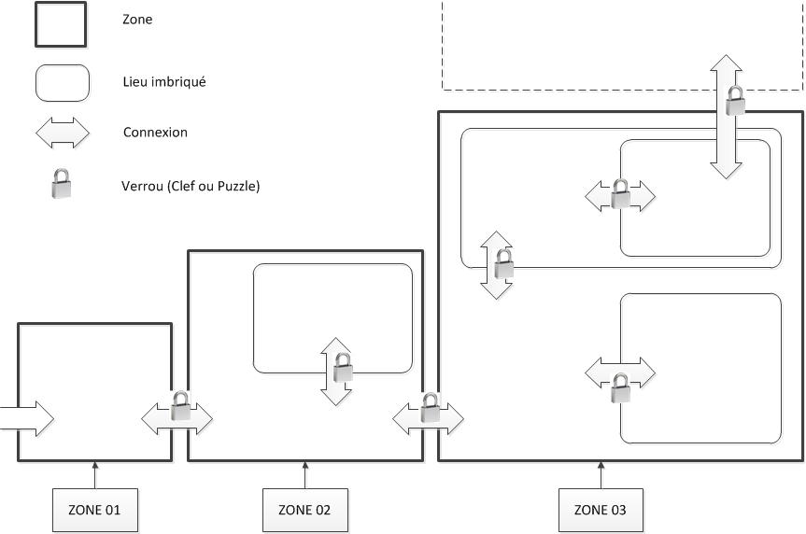

**Nota** : Dans la vision schématique, la représentation (rectangulaire) des espaces de jeu est indicative. En aucun cas elle ne transmet des informations sur sa forme finale.

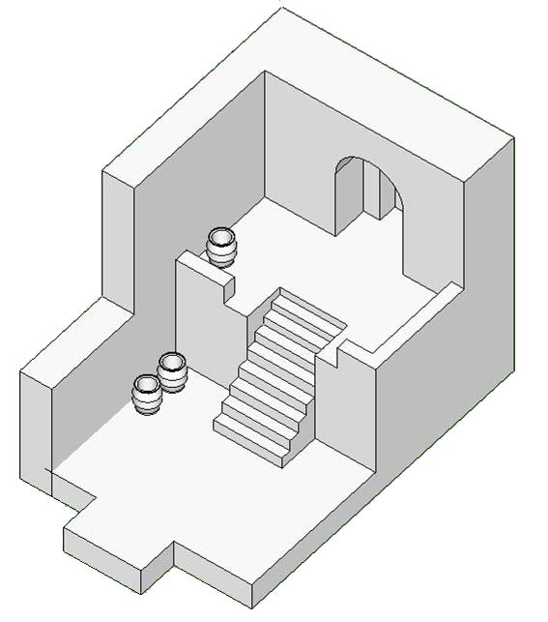**REPRESENTATION GRAPHIQUE** :

* 3D isométrique (exemple, à droite)

**HEROS**:

Déplacement

* Marcher
* Sauter
* Esquiver droite/gauche
* Monter/descendre échelle
* Tomber

Combat

* Coup de dague
* Tir à l’arc
* Coup spécial > détruit tous les ennemis présents à l’écran (si Magie 100%)

Action

* Pousser/tirer des caisses (caisse générique > seul objet à pouvoir être tiré ou poussé)
* Fouiller (zone bonus > Tonneau / coffre)
* Actionner levier
* Lire affiche

Inventaire

* Clefs
* Dague
* Casque (Réduit les points de dégâts)
* Arc (Arme de jet)
* Carquois 3 flèches
* Carquois 10 flèches

Collecte

* 10 pts de vie
* 50 pts de vie
* Full life (100 pts de vie)
* 10 pts de Magie
* 50 pts de Magie
* Full Magie (100 pts de Magie)

**ENNEMIS**:

* Squelette Dague
* Squelette Archer + Dague

**PIEGES**:

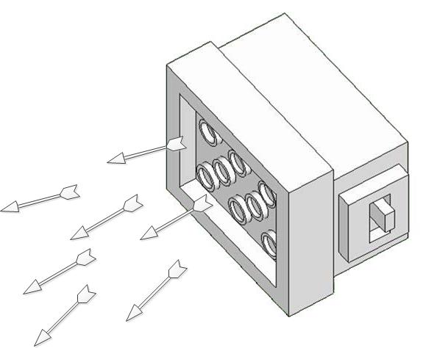

Piège interruptible (levier)

* Volé de flèches (-3 pts de vie par flèche)

Piège létale

* Rivière de lave

**PARAMETRES DU HEROS AU DEBUT DU DONJON** :

* Points de vie : 50/100
* Points de magie : 10/100
* Inventaire : Dague

-----------------------------------------------------------------

**FORMAT DU RENDU :**

* Nomenclature : [NOMDEFAMILLE]_[PRENOM]_ DS Level design

**BAREME D’EVALUATION :**

* Présentation / Orthographe / Syntaxe 2 pts
* Utilisation des attributs répertoriés (Héros, ennemis, pièges…) 4 pts
* Respect de la vision schématique (Nombre de zones, lieux imbriqués, connexions) 4 pts
* Compréhension / Lisibilité / Précision du LD 5 pts
* Sentiment de progression 5 pts

**CONSEILS :**

* Prenez le temps de lire la liste des attributs répertoriés pour bien les connaitre et vous en servir au mieux pour établir le sentiment de progression.
* Analysez bien la vision schématique pour ne pas oublier des lieux ou connexions.
* Donnez-vous un timing pour les différentes phases de conception du Level Design.
* Relisez-vous.